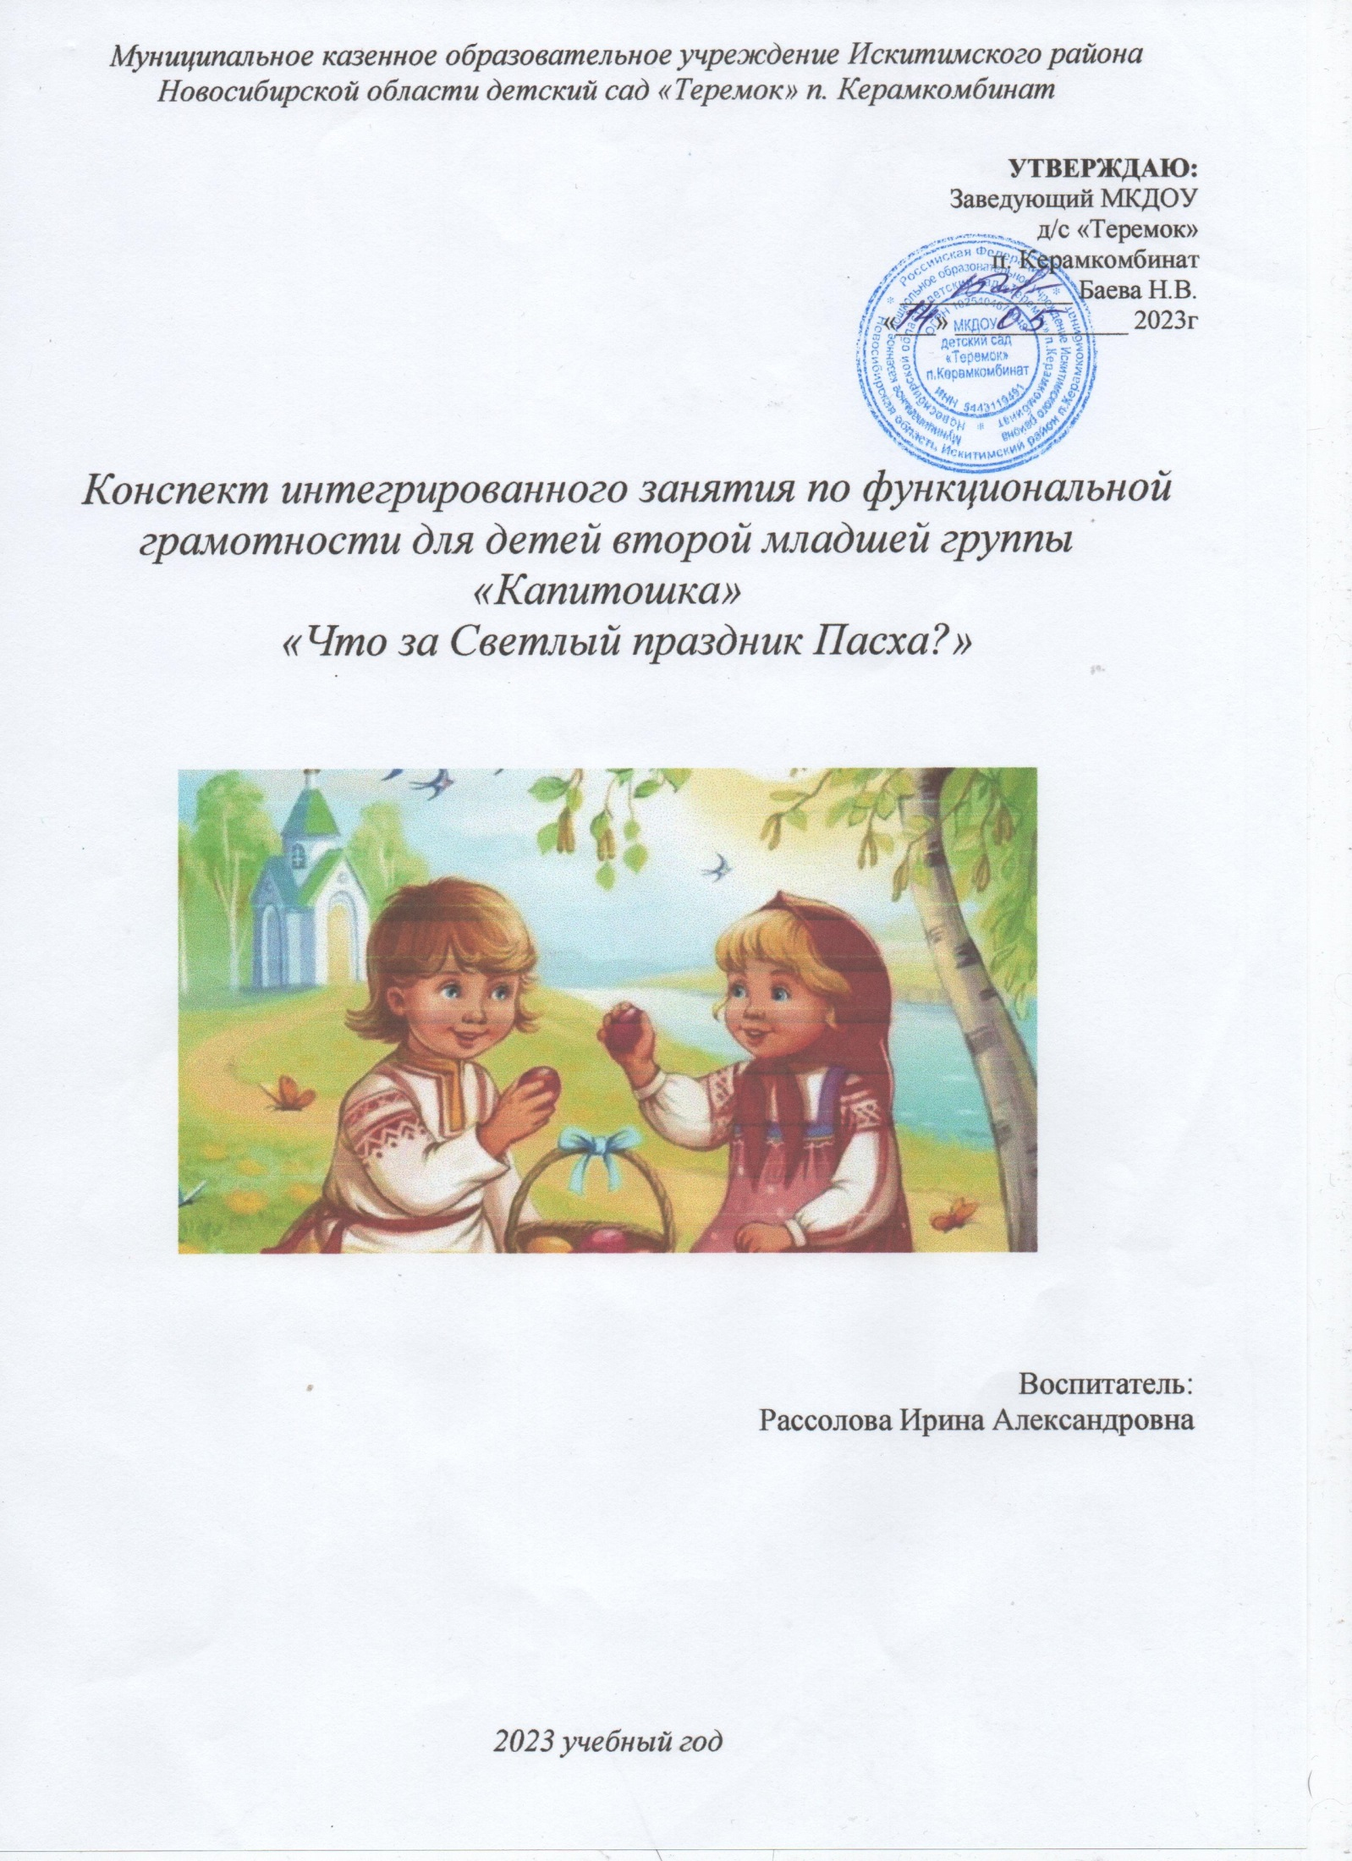

*Муниципальное казенное образовательное учреждение Искитимского района Новосибирской области детский сад «Теремок» п. Керамкомбинат*

|  |
| --- |
| **УТВЕРЖДАЮ:**  Заведующий МКДОУ  д/с «Теремок»  п. Керамкомбинат  _____________ Баева Н.В.  «___» _____________ 2023г |

*Конспект интегрированного занятия по функциональной грамотности для детей второй младшей группы «Капитошка»*

*«Что за Светлый праздник Пасха?»*

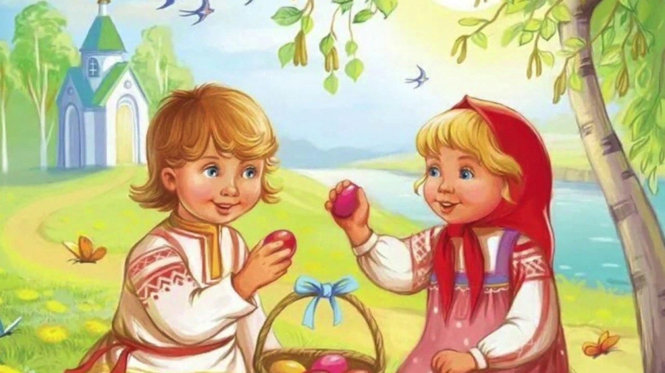

*Воспитатели:*

*Рассолова Ирина Александровна*

*2023 учебный год*

***Цель****:*

*Знакомство детей с традициями празднования Светлой****Пасхи.***

***Задачи****:*

* *Рассказать, почему празднуется этот праздник, почему именно в этот праздник пекут куличи и красят яйца.*
* *Развивать интерес к культуре предков.*
* *Рассказать об обычаях и обрядах, связанных с праздником.*
* *Воспитывать патриотические чувства к православным традициям русского народа, к народному творчеству.*
* *Развивать мелкую моторику пальцев, воображение.*
* *Развивать речь и мышление.*
* *Учить детей располагать предметы в сюжетную аппликацию.*
* *Воспитывать аккуратность при работе за солом.*

***Интеграция образовательных областей:***

*«Речевое развитие»,*

*«Художественно-эстетическое»,*

*«Познание»,*

*«Коммуникация«,*

*«Здоровье».*

***Предварительная работа:***

* *Рассматривание иллюстраций: « Светлый праздник Пасхи»;*
* *Беседы: «Угощение на Пасху»,*
* *«Праздник Пасха»,*
* *«Пасхальные яйца»,*
* *«Пасхальные традиции»*

***Оборудование:***

*Иллюстрации, с изображением празднования «Пасхи»; корзинка с вырезанными из картона овалами, геометрические фигуры разного цвета ( круг, треугольник, квадрат, прямоугольник), бутафорская лошадка,*

*кулич, игрушка – курочка (вязаная игрушка), корзина с белыми яйцами, весенний венок, яйцо Киндер – сюрприз (конфеты).*

***Аудиозапись:***

* *«Колокольный звон»*
* *«Весенняя капель»*
* *«Скачут резвые лошадки»*
* *«Кудахтанье курицы»*

***Ход образовательного занятия:***

***Воспитатель:***

*Ребята, а какое сейчас время года? (ответы детей)*

*А, почему вы так решили? (солнце яркое, греет тепло, птички поют, снег тает)*

***(фонограмма «Весенняя капель)***

*Звонко капают капели,  
Возле нашего окна.  
Птицы весело запели,  
В гости к нам весна пришла.*

***Воспитатель:***

*Вот я сегодня пришла к Вам в образе весны, и пришла я не с пустыми руками, а принесла с собой один из весенних праздников.*

*А, какие весенние праздники вы знаете?*

***Дети:***

*Масленица, 8 марта!, Вербное воскресенье*

***Воспитатель:***

*А я хочу вам рассказать о самом главном весеннем празднике , это праздник Пасха! Кто знает, что это за праздник?*

***(фонограмма «Колокольный звон»)***

*Всю неделю люди готовятся к этому празднику: наводят поряк в своих дома, пекут куличи, булочки, пирожки, и ходят к друг другу в гости. Пасху ещё в народе называют Пасха – красная, то есть красивая.*

***(рассказ воспитателя сопровождается иллюстрациями).***

*А, вы знаете, что такое кулич? (ответы детей)*

***Воспитатель:***

*Это такая волшебная, сладкая булочка, которую стряпают по особому рецепту.*

***Воспитатель:***

*Давайте мы с вами поиграем пальчиками и испечём куличи.*

*Пальчиковая игра: «Куличи» Испекли мы куличи (потирают ладошки друг о друга).  
Вот какие куличи, вот какие куличи (показывают большими пальцами «класс»)!!!  
Как пекли, как пекли, сейчас мы вам расскажем (пожимают плечами вверх-вниз). Положили два яйца (показывают большим и указательными пальцами яйца, затем резко опускаем вниз — на стол).  
И налили молока (сжимают кулак правой руки, показывают, что наливают молоко)…  
А теперь муки (двумя руками шевелим пальчиками).  
Вот вам и куличи!!! (раскрывают ладоши и показывают на куличи).*

***Воспитатель****:*

*Какие молодцы! Ох и куличи у нас получились красивые, ароматные. Понюхайте, как они пахнут!*

***Воспитатель:***

*Ребята, а вы хотите в гости?*

***Дети:***

*Да.*

***Воспитатель:***

*Отправимся мы с вами в гости к бабушке Кате! Она нас уже ждёт! А поедем мы с вами на лошадке. Садитесь!*

*(Воспитатель берёт деревянную лошадку на палке, с привязанной длинной лентой. Дети становятся друг за другом, держась за ленту. Дети под музыку скачут на лошадке к бабушке)*

***(фонограмма «Скачут резвые лошадки»)***

*– Но! – сказали мы лошадке,  
И помчались без оглядки.  
Вьётся грива на ветру.  
Вот и дом. Лошадка, тпру!  
(В. Берестов)*

***Воспитатель:***

*А вот и домик нашей бабушки. Тук-тук-тук! Бабушка Катя, здравствуйте, можно к Вам в гости?*

***Бабушка:***

*Здравствуйте, милые внучата! Проходите, пожалуйста! Вот смотрите, моя курочка – Пеструшка, снесла нам много яиц, не золотых, а простых. Все они одного цвета. Какого? (ответы детей)*

***Дети:*** *белого* ***Бабушка:*** *Яйцо – это символ новой жизни. А, как вы думаете почему? (ответы детей)* ***Дети:*** *Из яйца появляется цыплёнок, а это и есть новая жизнь.* ***Бабушка:*** *А в праздник****Пасхи****яйца принято красить в разные цвета, чтобы было красиво, весело и радостно. Вот посмотрите! (бабушка показывает крашеные яйца).* ***Бабушка:*** *«Чем отличаются эти яйца?»  
(ответы детей) (идёт сравнительный анализ)****Воспитатель:*** *«Правильно, ребята. Одно яйцо окрашено одним цветом, а на другом мы видим узор.   
Окрашенные краской яйца называют « крашенки », а расписанные тонкими узорами «писанки».* ***Бабушка:*** *Ребята помогите мне сделать на окрашенные яйца узоры* ***Воспитатель:*** Ребята, давайте поможем бабушке Кати сделать узоры. (дети берут из корзины по одному яйцу, проходят в мастерскую и садятся за столы). ***Бабушка:*** *Спасибо ребята, помогли мне сделать «писанки»* ***(фонограмма «Кудахтанье курицы», корзина с яйцами «Киндер – сюрприз»)  
Воспитатель:***  *Дети, принимайте угощение, благодарите бабушку, пора и честь знать. В гостях хорошо, а дома лучше! Давайте отправимся в наш детский сад «Теремок»* ***(под музыку дети едут домой на лошадке с гостинцами). Воспитатель:***

* *О каком празднике мы сегодня с Вами говорили?*
* *Ребята, к кому мы ездили в гости?*
* *Как мы помогли бабушке Кати?*

*ФОТООТЧЁТ*

|  |
| --- |
|  |
|  |
|  |
|  |
|  |
|  |
|  |
|  |